**Taustamuistio 2.**

Jari Setälä

**Kuhan kaupallinen kalastus ja alamitan vaikutus merialueen kaupalliseen kalastukseen**

**Taustaa:**

Suomen kaupallisesta kuhasaaliista pääosa on perinteisesti pyydetty Etelä-Suomen rannikolta. Kuha on hyötynyt vesien lämpenemisestä ja rehevöitymisestä. Kuha on levittäytynyt rannikolla pohjoisemmaksi ja yleistynyt sisävesialueilla. Merialueen kalastus on tällä hetkellä suurissa vaikeuksissa hylkeiden, merimetsojen ja poikkeuksellisten sääolosuhteiden vuoksi. Merialueen kaupallinen saalis on vähentynyt ja on enää vajaa kolmannes huippuvuosien saaliista (Kuva 1). Pääosa kotimaisen kuhan kaupallisesta tarjonnasta saadaan nykyisin sisävesiltä (Kuva 2). Merialueen saaliista yli 80 prosenttia saadaan Suomenlahdelta ja Saaristomereltä (Kuva 2). Kuha on kaupallisen kalastuksen korkeahintaisin kalalaji. Kuha on sekä rannikkokalastuksessa että sisävesillä toiseksi arvokkain kalalaji.

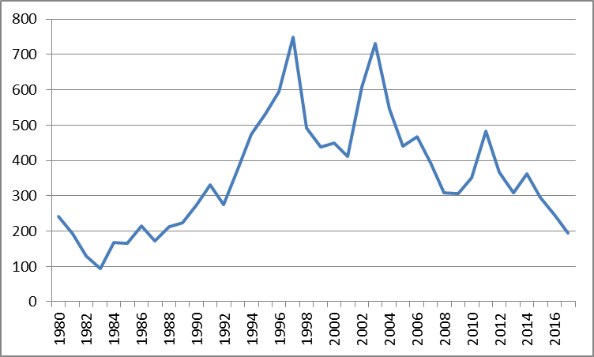

*Kuva 1. Kaupallisen kalastuksen kuhasaalis vuosina 1980-2017. Vuoden 2017 saalis on vielä ennakkotieto.*

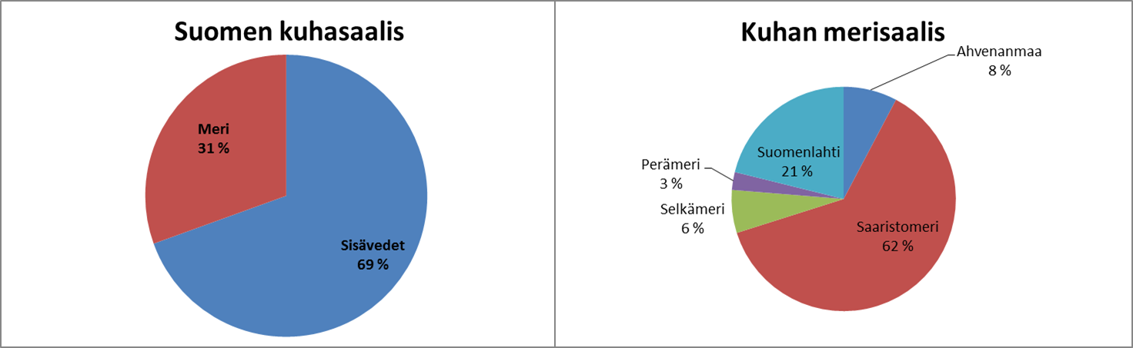

*Kuva 2. Kaupallinen kuhasaalis koko maassa (sisävesi 2014 (uusin tieto) ja meri 2017) ja rannikkoalueittain (2017). Vuoden 2017 saalis on vielä ennakkotieto. Merisaaliissa Saaristomereen sisältyy myös tilastoruutu 47, joka ICES-aluejaon mukaan kuuluu Selkämereen (alue 30).*

Kaupallisessa kalastuksessa kuhaa pyydetään pääosin verkoin, sisävesillä noin 75 % ja merialueella yli 80 prosenttia kokonaissaaliista. Muu kuha pyydetään lähinnä rysillä. Suomenlahdella rysät ovat yleisempiä, mutta Saaristomerellä verkoilla pyydetään yli 90 % saaliista. Suomenlahdella puolet verkoista on solmuväliltään yli 45 millimetrisiä, mutta Saaristomerellä yleisin solmuväli on 43 millimetriä.

Nykyisessä kalastusasetuksessa säädettiin, että kuhan alamitta on Suomessa 42 millimetriä. Poikkeuksena säädettiin, että ryhmään I kuuluville kaupallisille kalastajille kuhan alamitta on Suomenlahdella ja sisävesillä 40 millimetriä ja muilla rannikkoalueilla 37 millimetriä vuoden 2018 loppuun. Tämän jälkeen Saaristomeren I ryhmän kalastajille alamitta nousee 40 millimetriin ja muilla I ryhmän kalastajilla poikkeussääntö loppuu. Siirtymäaika määritettiin sosio-ekonomisista syistä, jotta kalastajille ei tulisi alamitan muutoksen vuoksi liian suuria taloudellisia ongelmia. Seuraavassa kuvataan viimeisten vuosien ja siirtymäkauden aikana tapahtuneita muutoksia kaupallisessa kalastuksessa ja arvioidaan sen jälkeen alamitan nostamisen vaikutuksia kaupallisen kalastuksen saaliisiin ja markkinoihin.

**Merialueen kuhan kalastuksessa tapahtuneet muutokset:**

Siirtymäkauden aikana ennakoitiin, että alamittamuutoksen vuoksi II ryhmän kalastajien saalis vähenee ja I ryhmän saalis nousee, koska he voivat saada saaliikseen myös II ryhmältä säästyneitä kuhia. Tässä analyysissa tarkastellaan rannikon kaupallisen kuhasaaliiden pitkäaikaisia muutoksia (1980-2017) ja tarkemmin kuhaa saaneiden kalastajien saaliissa ja lukumäärissä tapahtuneita muutoksia viimeisen seitsemän vuoden aikana. Tarkempi tarkastelukausi on viisi vuotta ennen uuden lain voimaantuloa ja kaksi vuotta lain voimaantulon jälkeen (vuodet 2011-2017). Tilastoja tarkasteltaessa on muistettava, että uuden kalastuslain mukainen merialueen kaupalliset kalastajat jaettiin eri perustein ryhmiin kuin sitä ennen. Aiemmin 1 ryhmään kuuluvan ammattikalastajan piti saada 30% ja 2 ryhmään kuuluvan kalastajan vähintään 15 % kokonaistuloistaan kalastuksesta. Vähemmän kuin 15 % saaneet kuuluivat ryhmään 3. Nyt I ryhmän kaupallisten kalastajien alvittomien tulojen tulee olla vähintään 10 000 euroa (+ 14% alv.). Muut kaupalliset kalastajat ovat II ryhmän kalastajia. Tässä tarkastelussa entisen 2 ja 3 ryhmän kalastajat ovat vuosilta 2011 ja 2015 yhdistetty II ryhmäksi. Kalastajarekisterin II ryhmään rekisteröityi jonkun verran uusia kalastajia vuonna 2016, koska muiden kuin kaupallisten kalastajien verkkomääriin tuli uuden lain myötä rajoituksia. Tarkastellut merialueet ovat Suomenlahti (ICES-alue 32), Saaristomeri ja sen kaikki tilastoruudut 47, 51,52,60 ja 61, Selkämeri (ICES-alue 30, jossa on keskeinen Merenkurkku, mutta josta poistettu tilastoruutu 47, jossa ovat mm tärkeät kuhan pyyntialueet Mynälahti ja Taivassalo ja Kustavi) Perämeri (ICES-alue 31).

Kaupallisten kalastajien mukaan hylkeiden ja merimetsojen aiheuttamat haitat ovat lisääntyneet ja monimuotoistuneet (Setälä ym. 2016 ja 2017) ja vuosi 2017 oli tästä näkökulmasta vielä edellisiä vuosiakin hankalampi (vuotta 2017 koskevat kalastajien olosuhdehaastattelut). Vuoden 2017 saalis oli 2000-luvun pienin ja on nyt noin puolet vuoden 2011 tasosta.

**Suomenlahti**

Suomenlahden kalastuksessa kuha on ollut kaupallisen kalastuksen päälaji. Rannikkoalueista Suomenlahden kuhasaalis on vähentynyt eniten. Suomenlahden saalis on enää runsas neljäsosa vuoden 2011 saaliista. Suomenlahdella on myös kuhaa saaneiden kalastajien määrä puolittunut vuodesta 2011. Tämä koskee niin I kuin II ryhmään kuuluvia kaupallisia kalastajia, kummankin määrä on puolittunut vuodesta 2011. Selkein vähentyminen on tiheämpiä verkkoja käyttäneiden I ja II ryhmän kalastajien määrässä, I ryhmäläisten määrä on puolittunut ja II ryhmäläisten on enää kolmannes vuoden 2011 tilanteesta. Vuodet 2013 ja 2014 kuhasaaliit olivat hyviä, mutta sen jälkeen saaliit vähenivät. Useampi kalastaja saa nyt rysällä kuhaa kuin tarkastelukauden alussa. Harvemmilla verkoilla (>45 mm) kuhaa saaneiden kalastajien osuus nousi vuoteen 2014, mutta on nykyisin suurin piirtein vastaavalla tasolla kuin tarkastelujakson alussa. Muutokset pyyntitapakohtaisissa kalastajamäärissä voivat kuvata kalastusalueiden tekemiä päätöksiä verkon solmuvälien nostamisesta. Vuonna 2016 II ryhmän kalastajamäärä hieman nousi, mutta se voi johtua rekisteriin tulleista uusista kalastajista. Viime vuosien laskeva trendi saaliissa johtunee kalastuksen vaikeutumisesta: jääkalastuskausi on supistunut ja hyljeongelmat lisääntyneet. Verkkokalastuksen pyyntiponnistus on vähentynyt, mutta yksikkösaaliit ovat vaihdelleet 200-300 gramman välillä 2000-luvulla (Kuva 6).

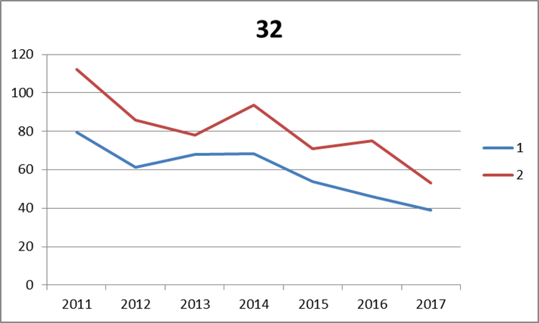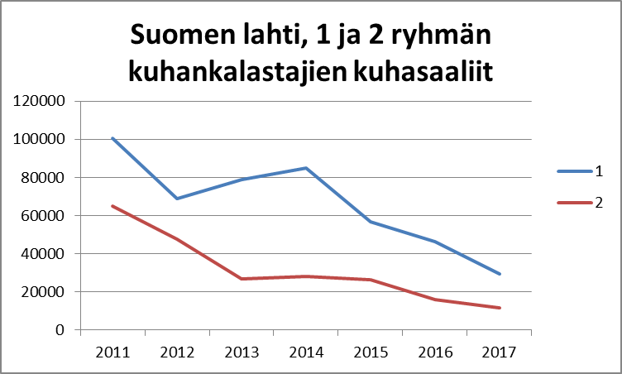

*Kuva 3. Kuhan 1 ja 2 ryhmän kaupallisten kalastajien lukumäärän ja saaliin muutokset 2011-2017. Vuoden 2017 tiedot ovat ennakkotietoja. Kalastajien luokittelu muuttui 2016 alkaen niin, että 1-ryhmään kuuluvilla liikevaihto ollut vähintään 10 000 euroa. Aikaisemmin I-ryhmäläisillä kalastustulojen osuus kokonaistuloista oli vähintään 30 %.*

**Saaristomeri**

Saaristomeren pidempiaikainen kehitys on ollut, että yhä suurempi osa kuhasta saadaan pohjoiselta Saaristomereltä (Kuva 4). Aiemmin 90-luvulla kuha pyydettiin syvillä verkoilla välisaaristosta ja eniten pääasiassa Airistolta (tilastoruutu 52). Hylkeiden ilmestyttyä saaristoon pyynnin painopiste on siirtynyt sisäsaaristoon rannan läheisille vesialueille. Pohjoisen Saaristomeren saaliit nousivat 2000-luvun alkupuolella, mutta ovat sen jälkeen kuten kaikilla muillakin Saaristomeren tilastoruuduilla vähentyneet. Nyt puolet kuhasta pyydetään pohjoisimmalta tilastoruudulta 47 (mm. Mynälahti, Taivassalo, Kustavi, Lokalahti) ja kolmannes tilastoruudusta 52 (mm. Naantalin eteläpuoli, Turun edusta, Kaarina ja Paimio). Tilastoruudulta 60 ei saada kuin yksittäisiä kuhia. Noin 90 % kuhasta saadaan verkoilla, joiden solmuväli on korkeintaan 45 millimetriä, yleensä 43 mm. Pohjoisella Saaristomerellä saadaan kuhaa myös ahvenen verkkopyynnin ja kuoreen ja silakkarysäpyynnin sivusaaliina.

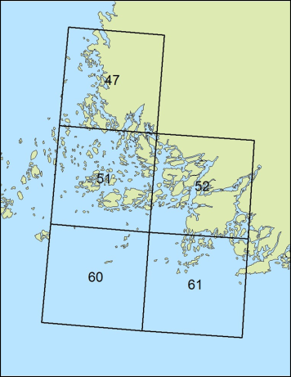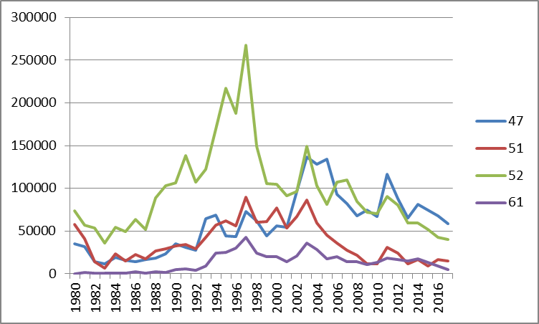

*Kuva 4. Saaristomeren tilastoruudut ja niistä saadut saaliit vuosina 1980-2017. Vuoden 2017 tieto on ennakkotieto.*

Saaristomerellä I ryhmän kalastajien määrä on pysynyt samalla tasolla, mutta kuhaa saaneiden II ryhmän kalastajien määrä on puolittunut vuodesta 2012 lähtien (Kuva 5). II ryhmän kalastajien lukumäärä on vähentynyt kaikilla Saaristomeren tilastoruuduilla, joista on saatu kuhaa. II ryhmän kalastajien määrä on vähentynyt alle puoleen entisestä, määrä vähentyi entisen trendin mukaan vuoteen 2016, mutta pysyi vuonna 2017 samalla tasolla. Kuhaa tulee tilastoruudussa 47 myös kuore- ja silakkarysäkalastuksen sivusaaliina. Rysäkalastajissa on II ryhmä pienentynyt, mutta I ryhmä suurentunut. Vuosittain on vaihtelua ryhmiin kuuluvien kalastajien määrissä, koska osa kalastajista siirtyy eri vuosina ryhmästä toiseen. Siirtyminen ryhmien välillä riippuu kalastuksen vuotuisesta taloudellisesta tuloksesta. Tilastoruudussa 51 ja 52 2-ryhmän kalastajien määrät vähenivät vuonna 2017, seuraten kuitenkin pidemmän aikavälin trendiä.

Kuhasaaliit ovat puolittuneet vuodesta 2011. Suurin pudotus on tilastoruuduissa 51 ja 61, joissa on enemmän väli- ja ulkosaaristoa. Kaikissa ruuduissa II ryhmän kalastajien saaliit ovat vähentyneet, mutta ruuduissa 47 ja 52 on I ryhmän saalis pysynyt vakaampana.

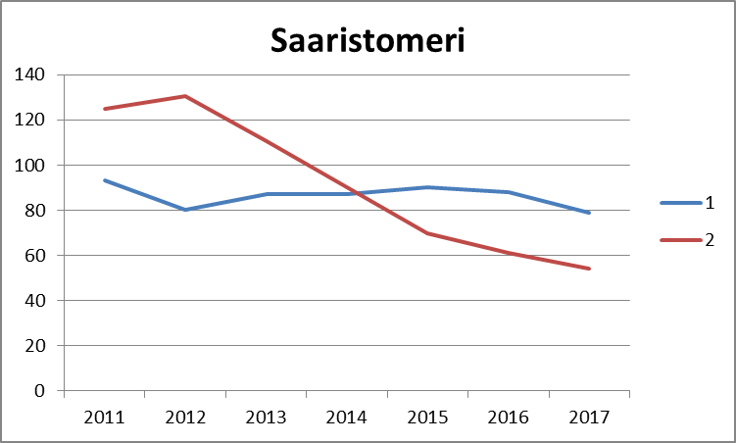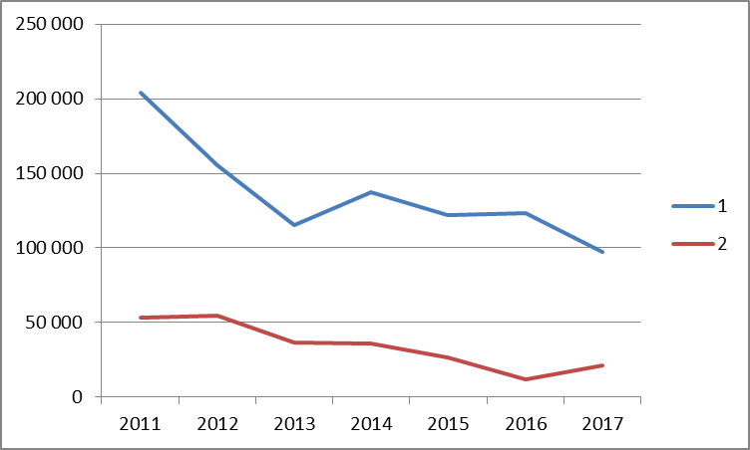

*Kuva 5. Saaristomeren kuhan 1- ja 2-ryhmän kalastajien lukumäärän (vasemmalla) ja saaliiden (oikealla) kehitys vuosina 2011-2017. Vuoden 2017 tiedot ovat ennakkotietoja.*

Verkkokalastuksen pyyntiponnistus on vähentynyt, mutta yksikkösaaliit ovat vaihdelleet viime vuosina 200–300 gramman välillä (Kuva 6).



*Kuva 6. Merialueen ammattikalastuksen kuhan verkkopyynnin (36–60 mm verkot) pyyntiponnistus ja yksikkösaalis (CPUE) vuosina 1998–2016 Saaristomerellä tilastoruuduissa 51, 52 ja 47 (yllä) ja Suomenlahdella (alla) saalistilastoista laskettuna (Lähde: Kalakantojen tila vuonna 2016).*

**Pohjanlahti**

Selkämerellä ja Perämerellä kuha on sivusaalislaji. Selkämerellä kuhaa saaneiden I ryhmän kalastajien määrä nousi ensin, mutta on sen jälkeen supistunut puoleen vuosien 2013 ja 2014 määrästä. I ryhmän kalastajien kalansaaliit ovat supistuneet ja heistä on osa siirtynyt II ryhmään. Keskinen Merenkurkku kuuluu tarkastelussa Selkämereen. Perämerellä kuhaa kalastaneiden määrä on pysynyt suhteellisen tasaisena, I ryhmäläiset ovat jopa saaneet hieman enemmän kuhaa kuin ennen. Muutokset kalastajien määrissä johtuvat sielläkin muusta kuhan kalastuksesta ja kuhan saamisen yleistyminen johtunee lähinnä kuhan leviämisestä entistä pohjoisemmaksi.

**Yhteenveto rannikon kuhan kaupallisesta kalastuksesta**

II ryhmän kalastajien määrä ja kuhasaaliit ovat vuosien 2011-2017 aikana vähentyneet. Kuhan alamitan muutos ei ole lisännyt I ryhmän kaupallisten kalastajien kuhasaalista. Suomenlahdella I ryhmänkin kalastajien saaliit ovat vähentyneet, mutta Saaristomerellä pysyneet viime vuodet vakaammalla tasolla.

**Alamitan muutosten vaikutusten ennakoiminen Saaristomerellä**

Saaristomeren kaupallisen kuhan saaliista yli 80 prosenttia pyydetään tilastoruuduista 47 ja 52. Pääosa näistä kuhista kerätään kalastajilta kahden keräilylinjan kautta, joiden kannattavuus riippuu pääasiassa kuhan ja ahvenen kalastajien saaliista. Kerättävät kalamäärät ovat viime vuosina vähentyneet merkittävästi, vaikka kuhan toimitukset kaikkinensa ovat entistä enemmän keskittyneet yhdelle kalaa keräilevälle yritykselle. Kalastajan pitää viedä muille nykyisin toimiville tukuille kalansa itse, mikä ei pienillä saalismäärillä ole mielekästä. Lausunnon valmistelun yhteydessä haastateltiin kolme kuhaa vastaanottavaa kalatukkua ja pyydettiin heitä arvioimaan alamitan muutosten vaikutuksia kalastukseen ja kuhaostoihin.

**Kuhan ostot:**

Tukkujen ostamat kuhamäärät ovat vähentyneet. Pohjoisella Saaristomerellä II ryhmän kalastajilta ostetut kuhamäärät ovat viimeisen kahden vuoden aikana selvästi vähentyneet, Selkämereltä (sis. Uudenkaupungin edusta) ei enää saada juurikaan kuhaa ja muualtakin määrät ovat vähentyneet. Osa kalastajista jalostaa kalan nykyisin itse ja myy suoraan kuluttajille. Tukkujen edustajat arvioivat, että alamitan nosto vähentäisi kuhan tarjontaa merkittävästi tulevina vuosina. Pohjoisella Saaristomerellä vähintään 40 senttimetrisen kuhan osuus kuhaostoista on ollut noin 5-10 % ja Turun, Kaarinan ja Paraisten ympäristön merialueilta isompi, noin 15-30 %. Pääosa näistä on ollut juuri 40 sentin pituisia kuhia.

Kaikkien tukkujen arvio oli, että pääosa nykyisistä I ja II ryhmän kalastajista lopettaa pyynnin kokonaan ja pysyvästi, jos kuhankalastukseen tulee kahden vuoden tauko. Kalastajat ovat pääosin iäkkäitä eivätkä enää tauon jälkeen tule todennäköisesti investoimaan uusiin verkkoihin. Nuoremmat siirtyisivät muihin töihin. Uusia ei tule ja siirtyminen muihin lajeihin on hankalaa. Tukkukauppiaiden mukaan ahvenenkin saatavuus on vähentynyt (kuvassa 7 vertailuaineistona Etelä-Suomen rannikon kuhan ja ahvenen saalistilastoa vuosilta 2000-2017). Verkkokalastuksen tulevaisuuden näkymien arvioitiin hylkeiden ja merimetsojen vuoksi olevan heikot. Tämä vastaa kalastajien omaa arviota. Kalastuksen olosuhdekyselyihin valituista neljästä Saaristomeren kalastajasta kaksi on jo pääosin siirtynyt tai siirtymässä kalan jalostukseen ja suoramyyntiin ja muut ovat painottaneet entistä enemmän muuta kalastusta kuin kuhan verkkokalastusta. Heidän mukaan muidenkin kalastajien kuhan pyynti on hylkeiden vuoksi suurissa vaikeuksissa ja kuhaa ei enää tahdo saada myyntiin asti vaan pyynti jää yhä enemmän kotitarvekalastukseksi.

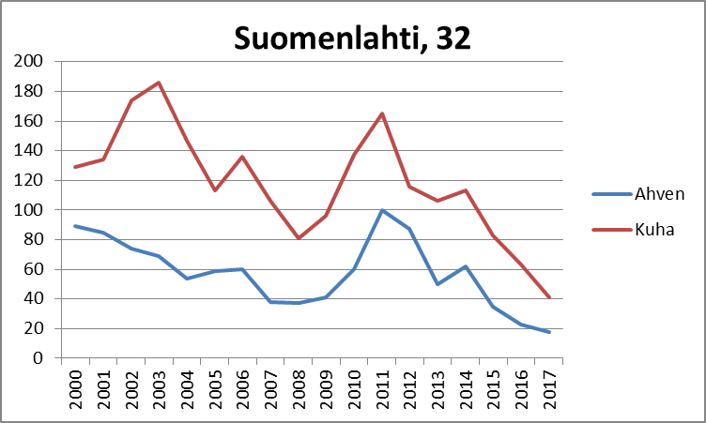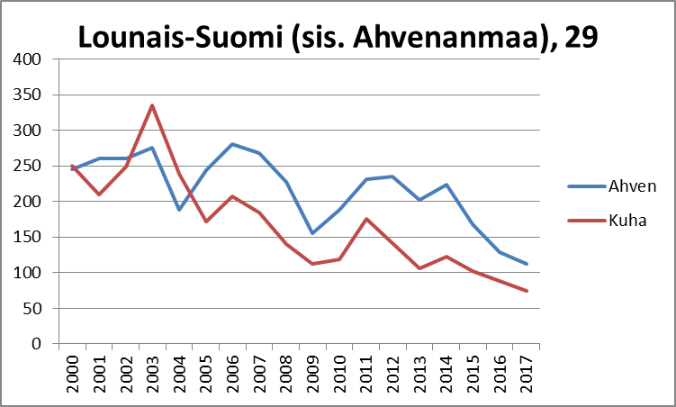

*Kuva 7. Suomenlahden (ICES-alue 32) ja Lounais-Suomen (ICES-alue 29, sis. Ahvenanmaa, puuttuu tilastoruutu 47)) kaupallisten kuha- ja ahvensaaliiden kehitys. Vuoden 2017 saaliit ennakkoarvioita.*

Jos kuhasaalis merkittävästi vähentyy, keräily keskittyy ahvenen pyyntikausiin kevääseen ja alkusyksyyn. Loppusyksyn ja talven keräily jäisi pois. Jotkut isoimmat toimijat saattaisivat toimittaa kalaa itse tukkuihin, mutta iso osa muusta kuhasaaliista ja muidenkin kalojen saaliista jäisi pyytämättä. Osa markkinoisi suoraan, mutta Saaristomerellä kalastajien suoramarkkinointia on monestakin syystä vaikea kehittää. Esimerkiksi pyyntikausi loppuu silloin kun turistit ovat saaristossa ja hajanaisessa laajassa saaristossa kalastajat tuovat pääosin kalan omaan rantaan tai kalan keräilypisteisiin.

**Markkinakoko:**

Nykyisellä kalastuksella saadaan kuhaa, joka sopii optimaalisesti markkinoiden tarpeeseen. Mitan täyttävän kuhan keskipaino Saaristomeren verkkosaaliissa on vajaat 600 g. Tämän kokoisesta kuhasta saadaan parhaimmat pannukokoiset fileet, joista saadaan maukkain annos syntymään. Jos alamitta nousee 40 senttimetriin, kuhan koko nousee hieman. Nousun vaikutus markkinoitavuuteen ei ole kovin suuri, koska pääosa kuhasta olisi Saaristomerellä juuri mitan täyttäviä. Tulos vastaa aiemmin tehdyn haastattelun tuloksia (Setälä ym. 2003). Isomman kotimaisen kuhan osuus markkinoilla on viime aikoina kasvanut, kun meritarjonnan vähentyessä myydään enemmän isokokoisempaa järvikuhaa.

**Kalastusopastoiminta:**

Selkämeren ja Saaristomeren kalastusoppaiden toiminta selvitettiin vuonna 2014 (Möttölä 2014). Varsinais-Suomen ELY-keskuksen toimialueella oli vuoden 2013 lopussa yhteensä 24 kalastusmatkailuyritystä, joille oli myönnetty läänikohtainen opaslupa. Näistä 21 harjoitti kuhan kalastusta.

Moni opas haluaa varmistaa kalojen ehtivän riittävän suureen kokoon lisääntymisen takaamiseksi. Myös suurille kaloille annettiin arvoa ”geenikaloina”. Kolmellatoista oppaalla oli käytössä lakisääteistä korkeampi alamitta, joka vaihteli 40-55 senttimetrin välillä. Monella oli käytössä myös ylämitta, joka vaihteli 50-55 cm välillä. Monella oppaalla oli käytössä myös ns. välimitta. Asiakas saa nostaa veneeseen esimerkiksi 44-50 cm kokoisen kalan ja tämän haarukan alle tai yli menevät vapautetaan. Tavallisimmin retket ajoittuivat joko selkeästi kutuaikaa edeltävälle, tai sitä seuraavalle ajanjaksolle. 17 oppaalla oli käytössä ruokakalakiintiö. Suomen Kalastusopaskillalla on kolmen kalan kiintiösuositus kuhalle. Asiakaskohtainen kiintiö saattaa olla esimerkiksi kaksi kuhaa, siikaa tai haukea per asiakas.

Alamitan muutoksella ei ole useimmille oppaille suurta taloudellista merkitystä, koska useimmilla on käytössä lakisääteistä alamittaa korkeammat alamitat ja kalat yleensä päästetään takaisin mereen. Useimmilla oppailla on käytössä ruokakalakiintiöt. Alamitan muutos saattaa nostaa ruokakalaksi saatavien kalojen määrää, mutta sillä on tässä kalastusmuodossa pieni taloudellinen merkitys.

**Viiteaineisto:**

Luonnonvarakeskuksen tilastoaineistot kaupallisten kalastajien lukumääristä ja saaliista.

Möttölä 2014. Kestävän kalatalouden mallialueet. Selkämeri ja Saaristomeri. Haastatteluraportti ja siihen liittyvä kokooma-aineisto. Johanna Möttönen /J. Heikurinen tmi. 2014. Julkaisematon aineisto.

Raitaniemi, J. ja Manninen, K. (toim. ) 2017. Kalakantojen tila vuonna 2016 sekä ennuste vuosille 2017 ja 2018. Silakka, kilohaili, turska, lohi, siika, kuha ja ahven. Luonnonvara- ja biotalouden tutkimus 77/2017. 92 s.

Setälä, J., Heikinheimo, O., Saarni, K. ja Raitaniemi, J. 2003. Verkon solmuvälin suurentamisen vaikutus Saaristomeren ammattikalastuksen kuha- ja ahvensaaliin arvoon. Riista- ja kalatalouden tutkimuslaitos. Kala- ja riistaraportteja 297. 36. s.

Setälä, J., Harjunpää,H., Hudd, R.,Huhmarniemi, A., Jaukkuri, M., Lehtonen, E., Mellanoura, J., Niukko, J., Keskinen, T., Salmi, P., Kankainen, M., Eskelinen, U. ja Saarni, K. 2016. Kalastuksen olosuhdekatsaus 2015. Luonnonvarakeskus (Luke). [https://jukuri.luke.fi/bitstream/handle/10024/537533](https://jukuri.luke.fi/bitstream/handle/10024/537533/Ammattikalastuksen%20olosuhdekatsaus%202015%20%282%29.pdf?sequence=1&isAllowed=y)

Setälä, J., Harjunpää,H., Jaukkuri, M., Lehtonen, E., Långbacka, A., Mellanoura, J., Niukko, J., Keskinen, T., Salmi, P. ja Saarni, K. 2017. Kalastuksen olosuhdekatsaus 2016. Luonnonvarakeskus (Luke). <http://jukuri.luke.fi/handle/10024/541455>